В Правила подсчета и подтверждения страхового стажа для установления страховых пенсий внесены изменения
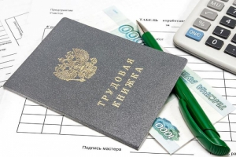
Обновленные Правила подсчета и подтверждения страхового стажа для установления страховых пенсий утверждены постановлением Правительства от 2 октября 2014 года № 1015.
Подписанным постановлением, в частности, установлен упрощенный порядок подтверждения периодов ухода за инвалидом I группы, ребенком-инвалидом или лицом, достигшим возраста 80 лет, трудоспособными лицами, которым производились (производятся) ежемесячные компенсационные и (или) ежемесячные выплаты. Эти периоды будут подтверждаться сведениями индивидуального (персонифицированного) учета. Такие сведения вносятся по решению органа, отвечающего за пенсионное обеспечение лица, за которым осуществляется уход, на основании данных, имеющихся в распоряжении этого органа.
Кроме того, Правила дополнены положениями, устанавливающими особенности включения в страховой стаж и подтверждения периодов. К ним, в частности, относятся:
• периоды уплаты страховых взносов физическими лицами, добровольно вступившими в правоотношения по обязательному пенсионному страхованию, за себя или за другое физическое лицо, за которое не уплачиваются страховые взносы страхователем;
• периоды, в течение которых лица, необоснованно привлеченные к уголовной ответственности и впоследствии реабилитированные, были временно отстранены от должности (работы).
Внесенные изменения позволят обеспечить наиболее полный учет и последующую реализацию пенсионных прав граждан.

